信号与电路系统基础

课内实验

|  |  |  |
| --- | --- | --- |
| 课内实验名称： | | |
| 序号 | 学号 | 姓名 |
| 31 | 20081819 | 钱熙冲 |
| 32 | 20151521 | 张孜远 |
| 33 | 20184105 | 曾晨 |
| 成绩 |  | |

报告格式要求：

1. 中文采用宋体小四；英文采用Times New Roman 小四；
2. 图片大小适中并要有参数解释说明；
3. 公式可以采用word自带的公式编辑器或者Mathtype书写；
4. word文档以“组号”命名上传QQ群文件夹“实验”；
5. 截止时间：2021年5月7日18：30。

1、 根据一阶 RC 电路理论，推导公式t1 = 0.69(R1 + R2)C 及t2 = 0.69R2C

从1/3Ucc起始，经时间t，Ucc按指数： $U_{cc}-\frac{2}{3}U_{cc}*e^{-\frac{t_{1}}{2}}=\frac{2}{3}U_{cc}$ 充电至2/3Ucc

充电时：

U(0+) =

U(t) =

放电时：

U(0+)

U∞

U2(t)

U1(t1) = U2(0)

U1(0) = U2(t2)

≈ 0.69 * R2 * C

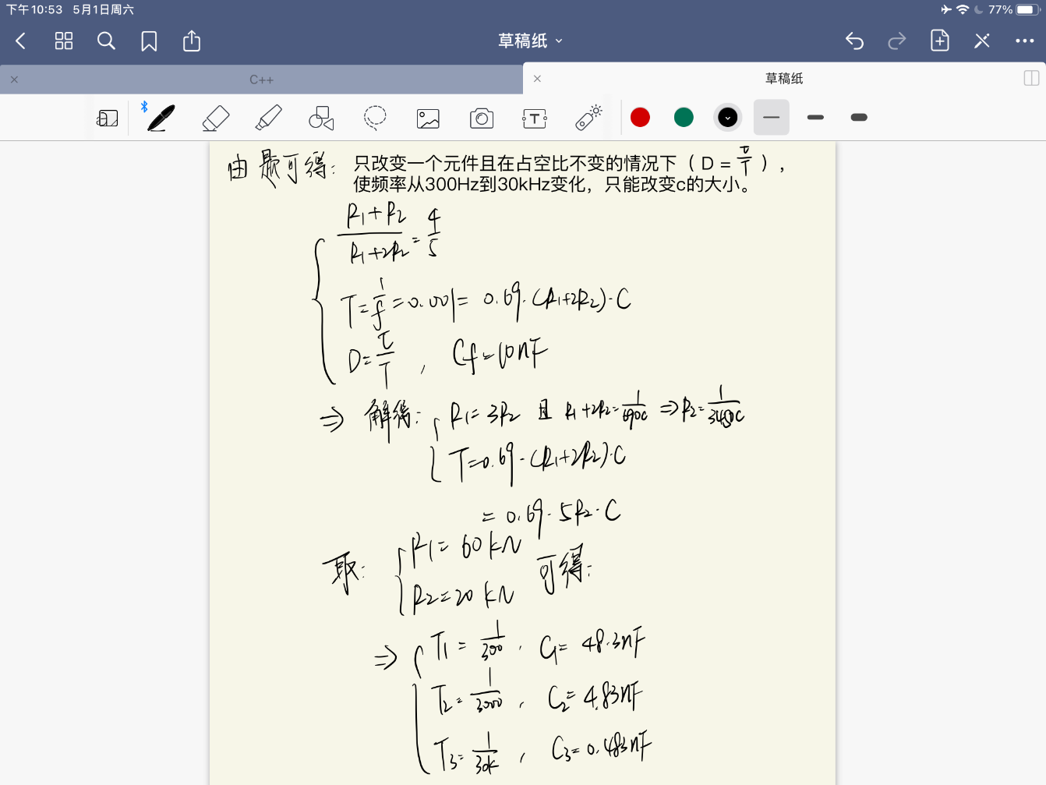2、 根据实验要求，设计电路参数（电阻取值 10kΩ 级别左右），给出推导过程；

3、 记录实验电路和输出波形，并给出波形的相关参数，其中第二项实验内容，给出 300Hz、3kHz 和 30kHz 的相关内容即可。

要求（1）：设计一个脉冲信号发生器，频率约为1kHz, 占空比4/5

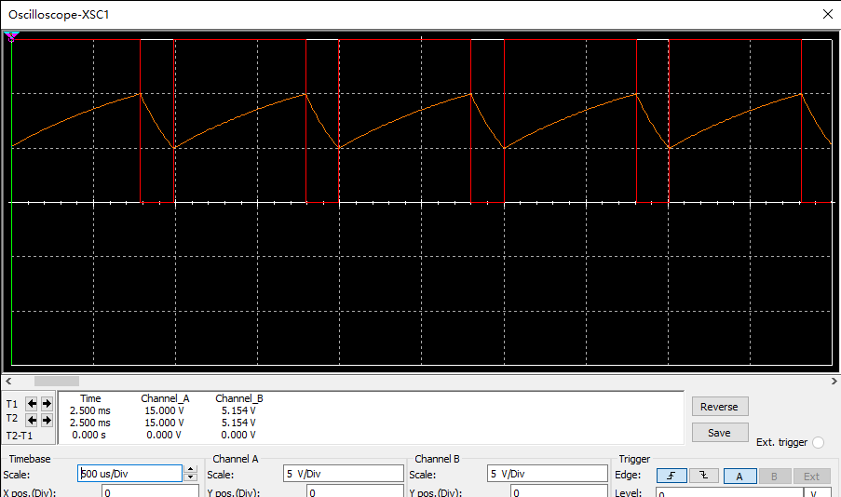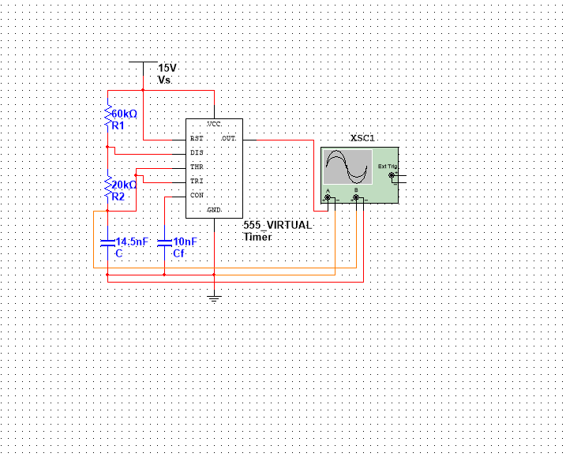

轴的分度值是500μs

要求（2）：

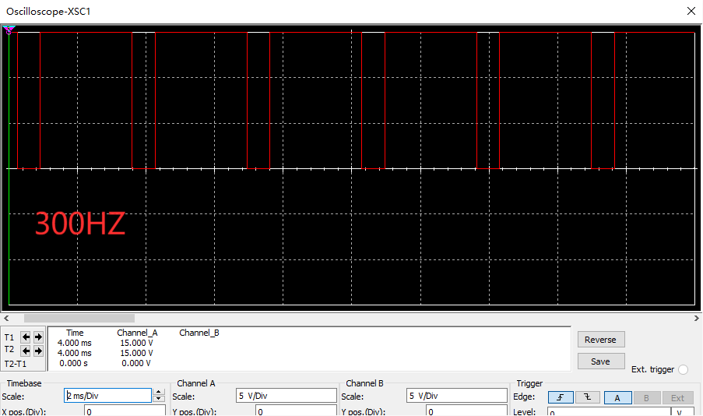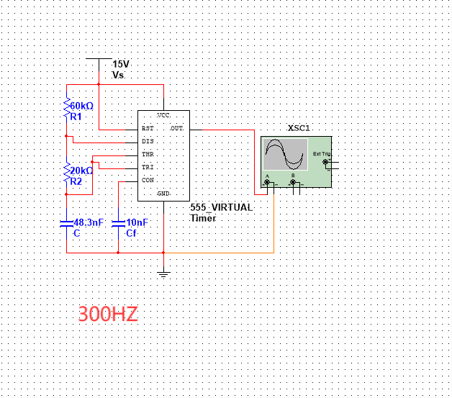

300Hz：轴的分度值是2ms

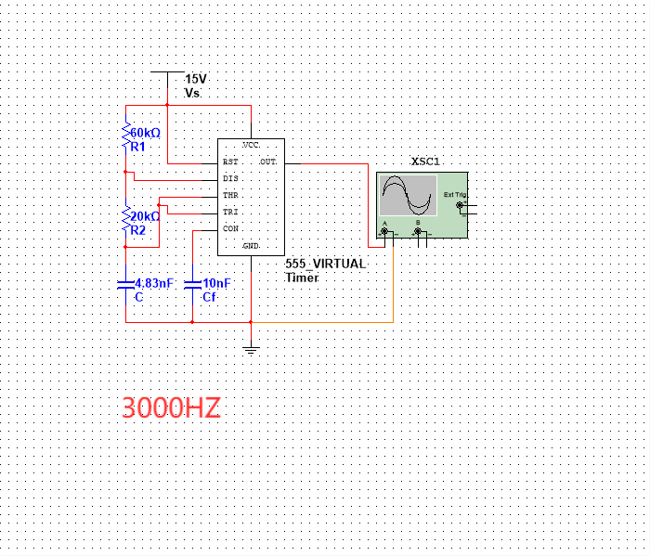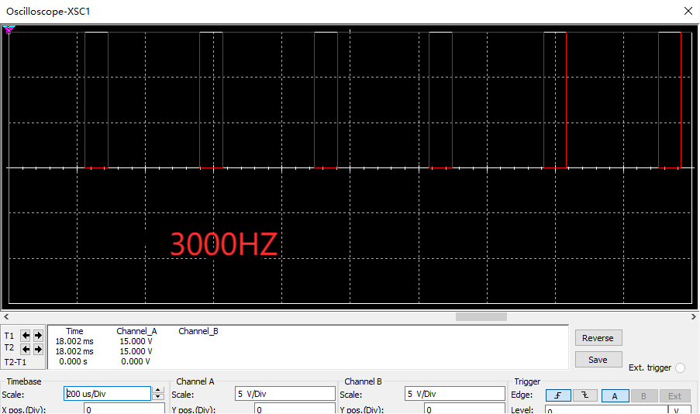

3000Hz：轴的分度值是200μs

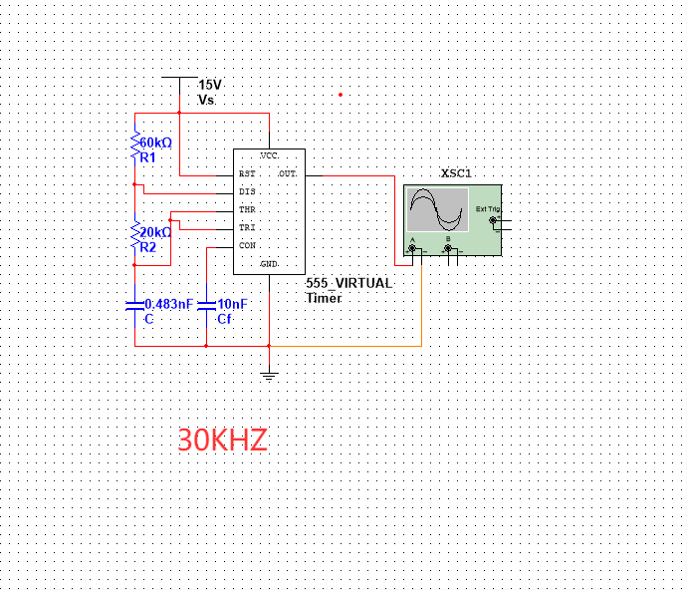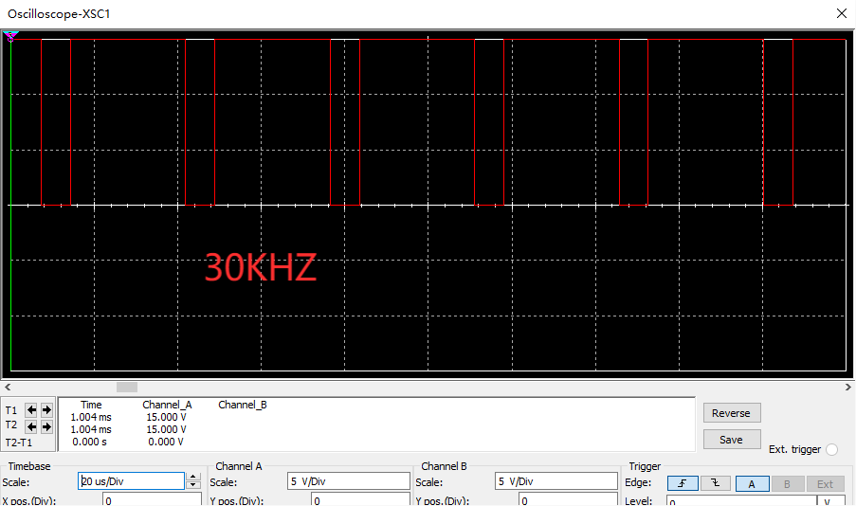

30kHz：轴的分度值是20μs

参数说明：每组的R1=60k $Ω$, R2=20k $Ω$, cf=10nF

300Hz组中c=48.3nF

3kHz组中c=4.83nF

30kHz组中c=0.483nF